###### İLANLI USUL İÇİN STANDART GAZETE İLANI FORMU

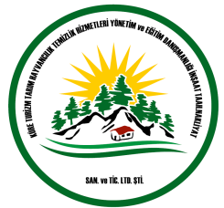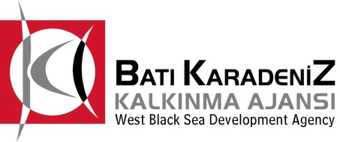

**Mal Alımı için ihale ilanı**

Küre Tarım Hayvan Temiz Hizm. Yön Eğitim Danış İnş Taah Nak San Tic. Ltd.Şti , Batı Karadeniz Kalkınma Ajansı 2013 Yılı KOBİ Mali Destek Programı kapsamında sağlanan mali destek ile Bartın Ulus’ta Küre Dağları Milli Parkı Sınırında Yöredeki en Büyük Konaklama Tesisinin Açılması Projesi için bir mal alımı ihalesi sonuçlandırmayı planlamaktadır.

İhaleye katılım koşulları, isteklilerde aranacak teknik ve mali bilgileri de içeren İhale Dosyası Kaldırım Mahallesi Cumhuriyet Alanı Hükümet Sok N:23 74600 Ulus/ – Bartın adresinden veya www.bakka.gov.tr internet adreslerinden temin edilebilir.

Teklif teslimi için son tarih ve saati: 19.07.2013 – 12.30

Gerekli ek bilgi ya da açıklamalar; [www.bakka.gov.tr](http://www.bakka.gov.tr) adresinden yayınlanacaktır.

İrtibat Kişi/Görevi : Yaşar YILDIRIM/ Yetkili Proje Sorumlusu, 0(536) 985 4242

Teklifler, 19/07/2013 tarihinde, saat 13 :30’da ve Kaldırım Mahallesi Cumhuriyet Alanı Hükümet Sok N:23 74600 Ulus/ – Bartın adresinde yapılacak oturumda açılacaktır.